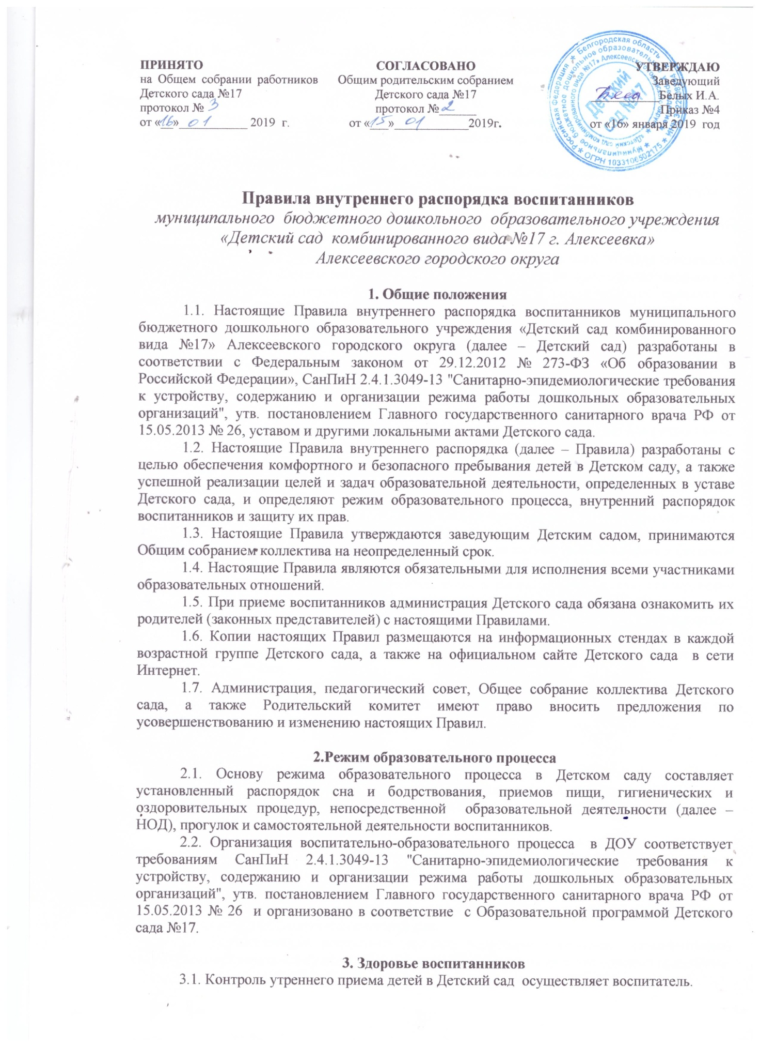

3.2. Выявленные больные или с подозрением на заболевание воспитанники в Детский сад не принимаются; заболевших в течение дня детей изолируют от здоровых (временно размещают в изоляторе) до прихода родителей (законных представителей) или направляют в лечебное учреждение.
3.3. Родители (законные представители) обязаны приводить ребенка в Детский сад здоровым и информировать воспитателей о каких-либо изменениях, произошедших в состоянии его здоровья дома.
3.4. Если у ребенка есть аллергия или другие особенности здоровья и развития, то родители (законные представители) должны поставить в известность воспитателя и предоставить соответствующее медицинское заключение.
3.5. О невозможности прихода ребенка по болезни или другой уважительной причине родители (законные представители) должны сообщить в Детский сад.
3.6. Ребенок, не посещающий Детский сад более 5 дней (за исключением выходных и праздничных дней), должен иметь справку от врача с данными о состоянии здоровья (с указанием диагноза, длительности заболевания, сведений об отсутствии контакта с инфекционными больными).

4. Внешний вид и одежда воспитанников
4.1. Родители (законные представители) детей должны обращать внимание на соответствие одежды и обуви ребенка времени года и температуре воздуха, возрастным и индивидуальным особенностям (одежда не должна быть слишком велика; обувь должна легко сниматься и надеваться), следить за исправностью застежек (молний).
4.2. Родители (законные представители) обязаны приводить ребенка в опрятном виде, чистой одежде и обуви.
4.3. Если внешний вид и одежда ребёнка неопрятны, воспитатель вправе сделать замечание родителям (законным представителям) и потребовать надлежащего ухода за ребенком.
4.4. В группе у каждого воспитанника должна быть сменная обувь с фиксированной пяткой (желательно, чтобы ребенок мог снимать и надевать ее самостоятельно), сменная одежда, в т.ч. с учетом времени года, расческа, личные гигиенические салфетки (носовой платок), спортивная форма, а также головной убор (в теплый период года).
4.5. Порядок в специально организованных в раздевальной шкафах для хранения обуви и одежды воспитанников поддерживают их родители (законные представители).
4.6. Во избежание потери или случайного обмена вещей родители (законные представители) детей маркируют их.
4.7. В шкафу каждого ребёнка должно быть два пакета для хранения чистого и использованного белья.
4.8. Родители (законные представители) должны ежедневно проверять содержимое шкафов для одежды и обуви, в т.ч. пакетов для хранения чистого и использованного белья, а также еженедельно менять комплект спортивной одежды.

5. Обеспечение безопасности
5.1. Родители (законные представители) должны своевременно сообщать воспитателям групп об изменении номера телефона, места жительства и места работы.
5.2. Для обеспечения безопасности родители (законные представители) должны лично передавать детей воспитателю группы.
5.3. Родителям (законным воспитателям) запрещается забирать детей из группы, не поставив в известность воспитателя, а также поручать это несовершеннолетним братьям и сестрам, отпускать одних детей по просьбе родителей, отдавать незнакомым лицам, лицам в нетрезвом состоянии.
5.4. Посторонним лицам запрещено находиться в помещениях и на территории Детского сада без разрешения администрации.
5.5. Во избежание несчастных случаев родителям (законным представителям) необходимо проверять содержимое карманов в одежде детей на наличие опасных предметов.
5.6. Не рекомендуется надевать детям золотые и серебряные украшения, давать с собой дорогостоящие игрушки, мобильные телефоны, а также игрушки, имитирующие оружие.
5.7. Воспитанникам категорически запрещается приносить в Детский сад острые, режущие, стеклянные предметы, а также мелкие предметы (бусинки, пуговицы и т. п.), таблетки и другие лекарственные средства.
5.8. Воспитанникам запрещается приносить в Детский сад жевательную резинку и другие продукты питания (конфеты, печенье, сухарики, напитки и др.).
5.9. Запрещается оставлять коляски, санки, велосипеды в помещении Детский сад.
5.10. Запрещается курение в помещениях и на территории Детский сад.
5.11. Запрещается въезд на территорию Детского сада на личном автотранспорте или такси.
5.12. При парковке личного автотранспорта необходимо оставлять свободным подъезд к воротам для въезда и выезда служебного транспорта на территорию Детского сада.

6. Организация питания
6.1. Детский сад обеспечивает гарантированное сбалансированное питание воспитанников с учетом их возраста, физиологических потребностей в основных пищевых веществах и энергии по утвержденным нормам.
6.2. Организация питания воспитанников возлагается на Детский сад и осуществляется его штатным персоналом.
6.3. Питание в Детском саду осуществляется в соответствии с примерным 10 -дневным меню, разработанным на основе физиологических потребностей в пищевых веществах и норм питания воспитанников и утвержденного заведующим Детского сада.
6.4. Меню составляется в соответствии с СанПиН 2.4.1.3049-13 "Санитарно-эпидемиологические требования к устройству, содержанию и организации режима работы дошкольных образовательных организаций", утв. постановлением Главного государственного санитарного врача РФ от 15.05.2013 №26, и вывешивается на информационных стендах групп.
6.5. Режим питания воспитанников в Детском саду: 5-разовое питание (завтрак, 2-й завтрак, обед, полдник, ужин).
6.6. Контроль над качеством питания (разнообразием), витаминизацией блюд, закладкой продуктов питания, кулинарной обработкой, выходом блюд, вкусовыми качествами пищи, санитарным состоянием пищеблока, правильностью хранения, соблюдением сроков реализации продуктов возлагается на медицинский персонал Детского сада.
7. Игра и пребывание воспитанников на свежем воздухе
7.1. Организация прогулок и непосредственной образовательной деятельности с воспитанниками осуществляется педагогами ДОУ в соответствии с СанПиН 2.4.1.3049-13 "Санитарно-эпидемиологические требования к устройству, содержанию и организации режима работы дошкольных образовательных организаций", утв. постановлением Главного государственного санитарного врача РФ от 15.05.2013 №26.
7.2. Прогулки с воспитанниками организуются 2 раза в день: в первую половину – до обеда и во вторую половину дня – после дневного сна или перед уходом детей домой. При температуре воздуха ниже минус 15°С и скорости ветра более 7 м/с продолжительность прогулки сокращается.
7.3. Родители (законные представители) и педагоги Детского сада обязаны доводить до сознания воспитанников то, что в группе и на прогулке детям следует добросовестно выполнять задания, данные педагогическими работниками, бережно относиться к имуществу Детского сада, не разрешается обижать друг друга, применять физическую силу, брать без разрешения личные вещи других детей, в т.ч. принесенные из дома игрушки; портить и ломать результаты труда других воспитанников.
7.4. Воспитанникам разрешается приносить в Детский сад личные игрушки только в том случае, если они соответствуют СанПиН 2.4.1.3049-13 "Санитарно-эпидемиологические требования к устройству, содержанию и организации режима работы дошкольных образовательных организаций", утв. постановлением Главного государственного санитарного врача РФ от 15.05.2013 №26.
7.5. Использование личных велосипедов, самокатов, санок в Детском саду запрещается в целях обеспечения безопасности других детей.
7.6. Регламент проведения мероприятий, посвященных дню рождения ребенка, а также перечень недопустимых угощений обсуждается с родителями (законными представителями) воспитанников заранее.

8. Права воспитанников Детского сада
8.1. Детский сад реализует право воспитанников на образование, гарантированное государством.
Воспитанники, посещающие Детский сад, имеют право:
- на предоставление условий для разностороннего развития с учетом возрастных и индивидуальных особенностей;
- своевременное прохождение комплексного психолого-медико-педагогического обследования в целях выявления особенностей в физическом и (или) психическом развитии и (или) отклонений в поведении;
- получение психолого-педагогической, логопедической, медицинской и социальной помощи;
- на обучение, в случае необходимости, по адаптированной образовательной программе дошкольного образования;
- уважение человеческого достоинства, защиту от всех форм физического и психического насилия, оскорбления личности, охрану жизни и здоровья;
- свободное выражение собственных взглядов и убеждений;
- развитие творческих способностей и интересов, включая участие в конкурсах, смотрах-конкурсах, олимпиадах, выставках, физкультурных и спортивных мероприятиях;
- поощрение за успехи в образовательной, творческой, спортивной деятельности;
- бесплатное пользование необходимыми учебными пособиями, средствами обучения и воспитания, предусмотренными реализуемой в Детском саду основной образовательной программой дошкольного образования;
- пользование имеющимися в Детском саду объектами культуры и спорта, лечебно-оздоровительной инфраструктурой в установленном порядке;
- получение дополнительных образовательных услуг.

9.Поощрение и дисциплинарное воздействие
9.1. Меры дисциплинарного взыскания к воспитанникам Детского сада не применяются.
9.2. Применение физического и (или) психического насилия по отношению к воспитанникам Детского сада не допускается.
9.3. Дисциплина в Детском саду, поддерживается на основе уважения человеческого достоинства всех участников образовательных отношений.
9.4. Поощрение воспитанников Детского сада за успехи в образовательной, спортивной, творческой деятельности проводится по итогам конкурсов, соревнований и других мероприятий в виде вручения грамот, дипломов, благодарственных писем.

10.Заключительные положения
10.1. Педагоги, специалисты, администрация Детского сада обязаны эффективно сотрудничать с родителями (законными представителями) детей с целью создания условий для успешной адаптации и развития детей.
10.2. По вопросам, касающимся развития и воспитания ребенка, родители (законные представители) воспитанников могут обратиться за консультацией к педагогам и специалистам Детского сада в специально отведенное на это время.
10.3. Все спорные и конфликтные ситуации разрешаются только в отсутствии воспитанников.

